LAPORAN PRAKTIK KERJA LAPANGAN
UNIVERSITAS TEKNOLOGI DIGITAL INDONESIA



Oleh :
SABILATUL TRI ANANDA FEBRIAN
MOCHAMMAD FAHIMUL FAWAID
JULIAN DWI DIMAS SAPUTRA
DINDA AULIA NUR AVIAH

SMK ARROHMANIYAH
2026

HALAMAN PENGESAHAN

Judul : Laporan Praktik Kerja Industri Universitas Teknologi Digital
Indonesia
Program Studi : Rekayasa Peragkat Lunak & Teknik Jaringan Akses
Telekomunikasi
Sekolah : SMK ARROHMANIYAH
Tahun : 2026

No. | Nama Lengkap | NISN
1. | Sabilatul Tri Ananda Febrian | 0095364361
2. | Mochammad Fahimul Fawaid | 0082258660
3. | Julian Dwi Dimas Saputra | 0082934674
4. | Dinda Aulia Nur Aviah | 0098652840

Naskah ini telah dikoreksi dan mendapatkan persetujuan dari pembimbing di Universitas Teknologi Digital Indonesia
Hari :
Tanggal :

Mengetahui,

Pembimbing | Guru Pendamping
Kuindra Iriyanta, S. Kom., M.Kom | Mohammad Zakki Anwari, S.Kom

KATA PENGANTAR
Puji syukur kehadirat Allah SWT, karena berkat limpahan rahmat dan karunia-Nya, penulis dapat menyelesaikan Laporan PKL UTDI. Dalam penyusunan laporan, penulis tak lepas dari pihak-pihak yang telah membantu dari awal hingga dapat terselesaikan dengan baik. Oleh sebab itu, penulis mengucapkan terimakasih kepada.
Laporan ini di tulis untuk memenuhi syarat administrasi kelulusan Prakerin Universitas Teknologi Digital Indonesia, Laporan ini membahas kegiatan,dan project yang telah di kerjakan selama prakerin,
Penulis menyadari bahwa di dalam skripsi ini masih terdapat kelemahan. Oleh sebab itu, penulis berharap adanya kritik dan saran demi perbaikan karya yang akan datang. Penulis mohon maaf apabila ada kesalahan kata yang kurang berkenan.

Yogyakarta, 20 Juli 2026

DAFTAR ISI

HALAMAN PENGESAHAN I
KATA PENGANTAR II
DAFTAR ISI III
BAB I PENDAHULUAN 1
1.1 Latar Belakang 1
1.2 Tujuan 1
1.3 Manfaat 2
BAB II PENDAHULUAN 3
2.1 Mengenai Tempat Prakerin 3
2.1.1 Sejarah Perkembangan 3
2.1.2 Seputar UTDI 3
2.2 Struktur Organisasi 5
2.3 Tugas PKL UTDI 9
2.3.1 Modul python 9
2.3.2 Modul Laravel 19
2.3.3 MATERI PROMPT AI 51
2.3.4 MATERI PEMBELAJARAN NEAR FIELD COMMUNICATION 55
2.3.5 OPERASI OS DAN IOS DI PERANGKAT MOBILE ATAU KOMPUTER 59
2.3.6 LAPORAN DATA DIRI SISWA 62
2.3.7 LAPORAN RINGKASAN TANGGUNG JAWAB & OWNERSHIP 65
2.3.8 LAPORAN HASIL CODING GODOT 68
2.3.9 LAPORAN MATERI PUBLIC SPEAKING 72
BAB III PENUTUP 74
3.1 Kesimpulan 74
3.2 Saran 75
3.3 Lampiran 76
3.4 Penutup 78

BAB I PENDAHULUAN

Latar Belakang
Praktik Kerja Lapangan (PKL) adalah program pendidikan berbasis industri yang diwajibkan bagi peserta didik Sekolah Menengah Kejuruan (SMK) dengan tujuan untuk mengembangkan dan mengukuhkan kompetensi keahlian sesuai program studi yang dipilih, sehingga lulusan SMK mampu bersaing dan bekerja secara profesional di dunia kerja maupun dunia usaha..

Tujuan
Praktik Kerja Lapangan (PKL) merupakan bagian penting dari proses pembelajaran siswa yang dirancang untuk memberikan pengalaman langsung di lingkungan kerja nyata, melatih keterampilan praktis, serta membentuk sikap profesional dalam menghadapi berbagai tantangan di dunia industri. Selain itu, PKL berfungsi sebagai jembatan antara ilmu yang diperoleh di bangku sekolah dengan penerapannya secara langsung di lapangan, sehingga siswa dapat memperluas kompetensi, membangun jaringan, dan memperdalam pemahaman terhadap bidang keahlian yang ditekuni. Adapun tujuan khusus dari Praktik Kerja Lapangan adalah sebagai berikut:
- Melatih dan mengembangkan keterampilan teknis siswa dalam bidang jaringan, telekomunikasi, serta pengembangan dan pemrograman perangkat lunak secara langsung di lapangan.
- Meningkatkan kemampuan dalam menganalisis, merancang sistem jaringan, serta membangun aplikasi atau sistem informasi yang sesuai dengan kebutuhan dunia kerja.
- Mengasah kemampuan dalam mengimplementasikan, mengelola infrastruktur jaringan, sekaligus mengembangkan perangkat lunak yang fungsional dan efisien.
- Meningkatkan kemampuan berkomunikasi dan bekerja sama dengan tim.
- Melalui pelaksanaan PKL ini, diharapkan wawasan dan pengalaman siswa terhadap dunia kerja di bidang teknologi informasi semakin bertambah, sehingga mereka lebih siap dan percaya diri untuk memasuki dunia kerja yang sesungguhnya setelah menyelesaikan pendidikan.

Manfaat
Prakerin memberi siswa kesempatan menerapkan teori dari sekolah ke dunia kerja nyata. Mereka terlibat dalam tugas seperti proyek, operational harian, atau dukungan perusahaan, memperoleh pengalaman praktis yang tidak dapat di kelas. Tujuannya memperdalam pemahaman dan meningkatkan kompetensi, terutama karena dilaksanakan di universitas.
Selama Prakerin, siswa mengasah keterampilan teknis (seperti penggunaan alat) dan nonteknis (seperti komunikasi dan kerja tim). Mereka belajar menyelesaikan masalah nyata, mempersiapkan diri untuk tantangan di dunia kerja atau rofession lebih tinggi.
Prakerin membantu siswa membangun kebiasaan positif seperti disiplin, tanggung jawab, dan tepat waktu. Mereka beradaptasi dengan lingkungan rofessional yang berbeda dari sekolah, membentuk karakter yang siap menghadapi masa depan.
Melalui Prakerin, siswa tak hanya dapat pengalaman praktis, tapi juga persiapan mental dan karakter untuk dunia kerja atau kuliah. Mereka belajar beradaptasi, mengerjakan tugas nyata, dan mengembangkan keterampilan relevan, menjadi lebih siap menghadapi tantangan ke depan. Adapun beberapa kegiatan yang kami lakukan selama Prakerin di UTDI.

BAB II PENDAHULUAN

2.1 Mengenai Tempat Prakerin
Mengetahui tempat prakerin merupakan hal yang perlu dilakukan sebelum memulai kegiatan praktik kerja. Hal ini mencakup pemahaman mengenai profil perusahaan, struktur organisasi, budaya kerja, serta fasilitas yang tersedia. Tempat pelaksanaan prakerin kami adalah Universitas Teknologi Digital Indonesia (UTDI).

2.1.1 Sejarah Perkembangan
UTDI berdiri bermula dari Akademi Aplikasi Komputer (AKAKOM) pada tahun 1979, kemudian berkembang menjadi AMIK Akakom di tahun 1985, lalu berubah menjadi STMIK Akakom pada tahun 1992, dan resmi bertransformasi menjadi UTDI sejak tahun 2021.

2.1.2 Seputar UTDI
UTDI telah melahirkan banyak lulusan yang berkiprah di berbagai sektor, terutama di bidang teknologi informasi. Saat ini UTDI memiliki 9 program studi, yaitu:
- S2-Teknologi Informasi
- S1-Informatika,
- S1 Sistem Informasi
- S1-Teknik Komputer
- S1-Manajemen Ritel
- S1-Bisnis Digital.
- D3-Rekayasa Perangkat Lunak Aplikasi
- D3-Teknologi Komputer
- D3-Sistem Informasi Akutanasi



Gambar 2. 1 Logo UTDI
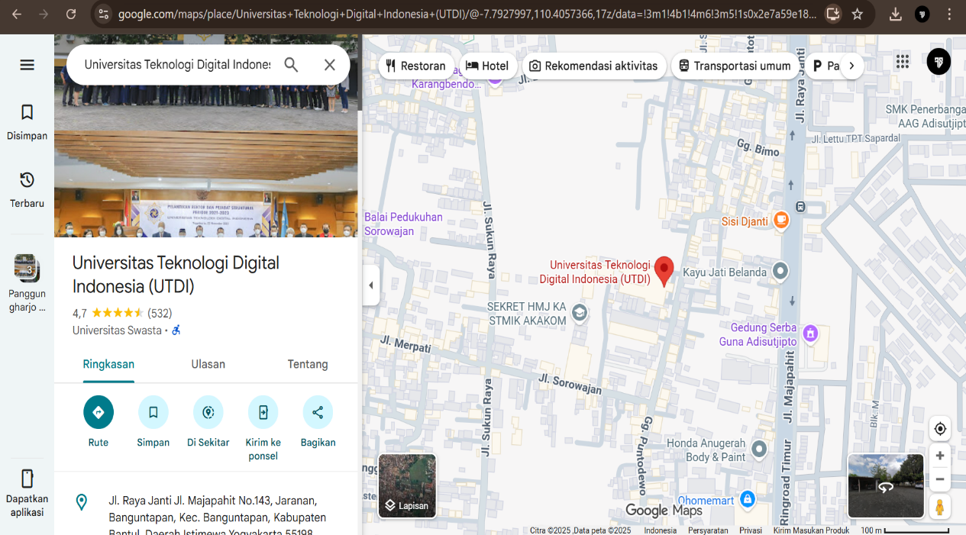
Gambar 2. 2 Lokasi UTDI

Alamat: Jl. Raya Janti Jl. Majapahit, No. 143, Karang Jambe, Banguntapan Kec. Banguntapan, Kab. Bantul, Daerah Istimewa Yogyakarta. https://maps.app.goo.gl/cJdRRpDJEQCi4qR16

2.2 Struktur Organisasi
Struktur organisasi adalah kerangka yang mendefinisikan hubungan, pembagian tugas, wewenang, dan tanggungjawab antar individua atau depatermen dalam suatu organisasi. Ini membantu menciptakan alur kerja yang teratur, memudahkan koordinasi, dan memastikan efisiensi dalam mencapai tujuan rofess. Dengan struktur yang jelas, setiap anggota memahami peran dan alur pelaporannya.
JABATAN | NAMA
Rektor | Sri Redjeki, S. Si., M. Kom., Ph. D.
Wakil Rektor Bidang Akademik dan Kemahasiswaan | Dr. L. N. Harnaningrum, S. Si., Mt
Wakil Rektor Bidang Umum, Sumber Daya, Kuangan, dan Inovasi Sistem | Totok Budioko, S.T., M.T.
Kepala Satuan Pengawas Internal | Heru Agus Triyanto, S.E., M.M.
Kepala UPT Laboratorium dan  Sertifikasi | Pius Dian Widi Anggoro, S. Si., M. Cs
Kasubbag. Adm. Laboratorium | ri Luriyah, A. Md. Kom
Dekan Fakultas Teknologi Informasi | Dr. Bambang Purnomosidi DP, S. E. Akt., S.Kom., MMSI
Ketua Program Studi Teknologi Informasi (S2) | Dr. Widyastuti Andriyani, S.Kom., M.Kom.
Ketua Program Studi Informatika (S1) | Dini Fakta Sari, S.T., M.T.
Sekretaris Program Studi Informatika (S1) | Femi Dwi Astuti, S.Kom., M.Cs.
Ketua Program Studi Sistem Informasi (S1) | Deborah Kurniawati, S.Kom., M.Cs.
Sekretaris Program Studi Sistem Informasi | Pulut Suryati, S.Kom., M.Cs.
Ketua Program Studi Teknik Komputer (S1) | Adiyuda Prayitna, S.T., M.T.
Ketua Program Studi Sistem Informasi Akuntansi (D3) | Endang Wahyuningsih, S.Kom., M.Cs.
Ketua Program Studi Teknolgi Komputer (D3) | Adi Kusjani, S.T., M.Eng.
Ketua Program Studi Rekayasa Perangkat Lunak Aplikasi (D | Fx. Henry Nugroho, S.T., M.Cs.
Dekan Fakultas Manajemen dan Bisnis | Dara Kusumawati, S.E., M.M.
Ketua Program Studi Manajemen Retail | Ir. Hera Wasiati, M.M.
Ketua Program Studi Bisnis Digital | Sur Yanti, S.E., M.Sc.
Kepala Lembaga Penelitian dan Pengabdian Kepada Masyarakat | Edy Prayitno, S.Kom., M.Eng.
Kepala Bagian Sistem Informasi  Penelitian dan Jurnal | Rikie Kartadie,, S.T., M.Kom.
Kepala UPT Perpustakaan | Agung Budi Prasetyo, S.Kom., M.Kom.
Kepala Bagian Administrasi Akademik | Dra. Uniek Hidayati
Kepala Sub Bagian Sistem Informasi Akademik | Adelia Dipa Ananda, Amd.Kom.
Kepala Sub Bagian Layanan Akademik | Yulia Andriani, A.Md.
Kepala Bagian Finansial | Cicilia Sri Hastiwi, S.E.
Kepala Sub Bagian Keuangan dan Akuntansi | Erna Nirawati, A.Md.
Kepala Bagian Umum dan Sumber Daya | Ariesta Damayanti, S.Kom., M.Cs.
Kepala Sub Bagian SDM dan Aspek Legal | Nailus Sa’adah, S.H.
Kepala Subbagian Aset dan rumah tanggaan  Ke | Bakdo, S.E
Kepala Bagian Kemahasiswaan | Edi Iskandar, S.T., M.Cs.
Kepala Bagian Kerjasama dan Alumni | Y. Yohakim Marwanta, S.Kom., M.Cs.
Kepala Bagian Admisi dan Marketing | Siska Lidya Revianti, S.Pd., M. Hum.
Kepala Sub Bagian Admisi | Kuindra Iriyanta, S. Kom., M. Kom.
Kepala Sub Bagian Marketing | Ivan Jaka Perdana, S. E., M. Kom.
Kepala Bagian Infrastuktur, Keamanan, dan Inovasi Sistem | Badiyanto, S. Kom., M. Kom.
Kepala Sub Bagian Inovasi Sistem | Yose Murya Kusuma Ardhana, S. T., M.  Kom.
Kepala Sub Bagian Infrastuktur Sistem | Achmad Muritno, A. Md.
Kepala Sub Bagian Keamanan Sistem | Yudhi Kusnanto, S. T., M.T.

2.3 Tugas PKL UTDI

2.3.1 Modul python
Modul 1 – Pengenalan Python
Kami menjalankan Python melalui interactive mode, mencoba mencetak teks menggunakan print(), membuat komentar pada kode, serta mencoba berbagai tipe data (boolean, string, integer, float, complex, list, tuple). Kami juga mengerjakan latihan menghitung rata-rata dari 4 buah bilangan, menghitung nilai akhir dari bobot tugas/UTS/UAS, serta tugas menukar nilai variabel (A, B, C, D) dan memodifikasi program pengurangan hutang agar nilainya dapat diinput dari keyboard.

Modul 2 – Dasar-Dasar Pemrograman Python
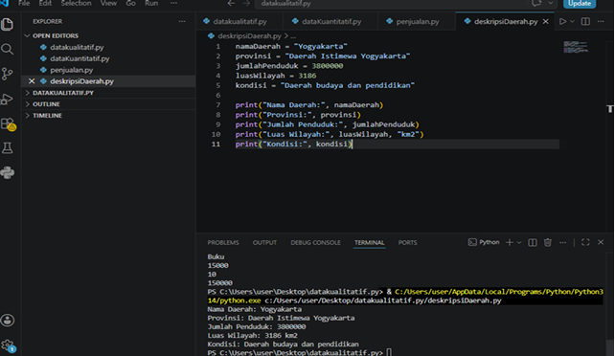
Kami membuat file hello.py dan menjalankannya melalui Command Prompt maupun Visual Studio Code. Kami juga mengerjakan program datakualitatif.py untuk menyimpan data nama dan berat badan, memodifikasinya agar data dapat diinput oleh pengguna, serta membuat program dataKuantitatif.py menggunakan metode split(). Sebagai tugas, kami membuat program data penjualan toko dan deskripsi suatu daerah (Yogyakarta) menggunakan variabel.

Modul 3 – Tipe Data Terstruktur
Kami mempraktikkan tipe data string, list, dan tuple beserta metode-metodenya (count(), index(), reverse(), append(), sort(), pop()). Sebagai latihan, kami membuat tuple data jenis kelamin, asal kota lahir, hasil kuesioner, dan nilai huruf mahasiswa. Untuk tugas, kami membuat program skala pengukuran interval (data suhu ruangan) dan skala rasio (data berat badan mahasiswa).
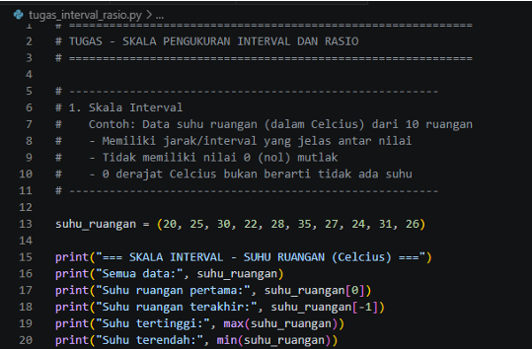
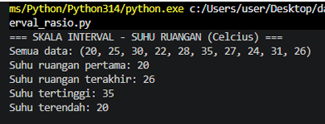
Hasilnya

Modul 4 – Struktur Kontrol
Kami membuat program percabangan if-elif-else (program kondisi.py dan lulus.py) serta perulangan for menggunakan fungsi range(). Sebagai latihan, kami membuat program cek diskon belanja, mencari nilai tertinggi dan terendah siswa, menghitung rata-rata nilai, mengurutkan data nilai, dan mencari median.

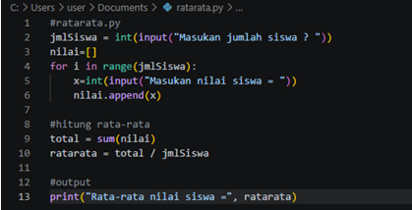

Hasilnya
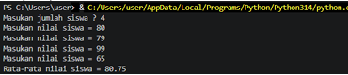

Modul 5 – Dictionary
Kami membuat dictionary data mahasiswa (mahasiswa.py) dan data nomor telepon (telepon.py), mempraktikkan operasi tambah, hapus (del), serta perulangan dengan items(), enumerate(), zip(), reversed(), dan sorted(). Sebagai latihan, kami membuat program menghitung mean menggunakan tabel frekuensi.
Modul 6 – Fungsi
Kami membuat fungsi perkalian(), mempraktikkan konsep scope variabel, fungsi swap(), serta fungsi rekursif faktorial() dan fibonacci(). Sebagai latihan, kami membuat program kalkulator sederhana dengan empat fungsi (add, subtract, multiply, divide). Untuk tugas, kami membuat program nilai_akhir.py yang menghitung nilai akhir dan grade mahasiswa berdasarkan bobot tugas, UTS, dan UAS.

Modul 7 – Perulangan (While)
Kami membuat program perulangan while (while_ex.py, while_counter.py). Sebagai latihan, kami membuat program mencari data terbesar, terkecil, dan rata-rata (while_minmax.py) serta program menjumlahkan data sampai batas tertentu (while_batas.py). Untuk tugas, kami membuat program menghitung frekuensi nilai mahasiswa yang berada di atas rata-rata.
Modul 8 – Keluaran
Kami mempraktikkan f-string dan str.format() untuk memformat keluaran program, termasuk format angka desimal, tabel, dan persentase. Sebagai latihan, kami merapikan format output tabel distribusi frekuensi dari Modul 5.

Modul 9 – Input
Kami membuat program membaca input dari keyboard, serta program menulis dan membaca file teks (testm9.txt, myfile.txt) menggunakan open(), write(), read(), dan readlines(). Sebagai latihan, kami menuliskan tabel distribusi frekuensi ke dalam file distribusi.txt dan menampilkan kembali isinya.
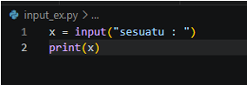

Hasilnya
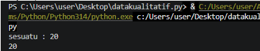

Modul 10 – Modul
Kami membuat modul fibo.py yang berisi fungsi fibonacci, kemudian mengimpornya ke program lain menggunakan import dan from...import. Sebagai latihan, kami membuat modul lingkaran.py untuk menghitung luas dan keliling lingkaran, serta mempraktikkan modul math dan random. Untuk tugas, kami membuat program menghitung jumlah susunan lukisan menggunakan konsep faktorial.
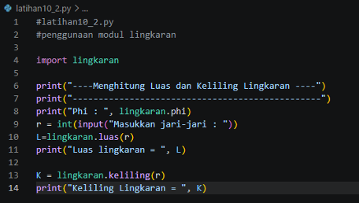

Hasilnya
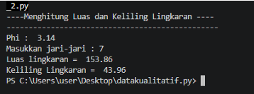

Modul 11 – Parameter Fungsi
Kami mempraktikkan keyword arguments, *args, dan **kwargs pada fungsi (parrot(), cheeseshop()), serta parameter positional-only dan keyword-only. Sebagai latihan, kami membuat fungsi panggil() dengan *args dan daftar_key_val() dengan **kwargs, serta fungsi menghitung rata-rata. Untuk tugas, kami membuat fungsi multiply() untuk mengalikan sejumlah angka menggunakan *args.

Modul 12 – Numerical Python (Array)
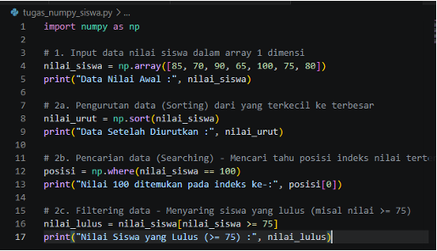
Kami mempelajari library NumPy untuk membuat array, mengecek tipe data, dimensi, dan shape array, serta melakukan operasi matematika antar-array. Sebagai latihan, kami membuat vektor (array 1 dimensi) dan matriks (array 2 dimensi). Untuk tugas, kami membuat program input data nilai siswa dalam array, lalu melakukan pencarian, pengurutan, dan filtering data menggunakan fungsi NumPy.

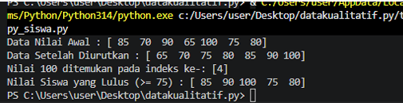
Hasilnya

Modul 13 – Visualisasi Data
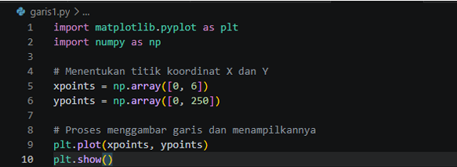
Kami menginstal dan menggunakan library Matplotlib untuk membuat berbagai jenis grafik, yaitu diagram garis (line), multi-line, scatter, bar (vertikal dan horizontal), histogram, dan pie chart, lengkap dengan label, judul, dan legenda. Sebagai latihan, kami membuat diagram pie dari data nilai siswa beserta persentasenya. Untuk tugas, kami melengkapi grafik dengan grid dan membuat diagram pie dengan fitur explode serta warna kustom.

Hasilnya
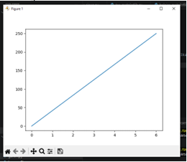

Modul 14 – Studi Kasus
Sebagai penerapan akhir, kami membuat program analisis statistik deskriptif menggunakan library pandas untuk menghitung rata-rata, median, modus, variansi, standar deviasi, dan rentang dari data nilai ujian, serta menyajikannya dalam bentuk diagram pie. Untuk tugas akhir, kami membuat program deskripsi data populasi penduduk suatu daerah lengkap dengan analisis statistiknya.

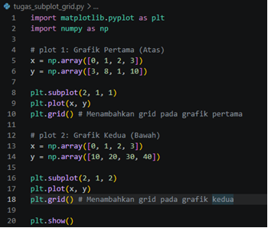

Hasilnya
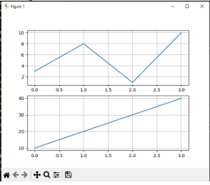

2.3.2 Modul Laravel
Modul 1 - Instalasi Laravel
Instalasi membutuhkan ketelitian tinggi, terutama dalam pengaturan variabel lingkungan ( environment variables ). Ketidaksesuaian jalur sistem dapat menyebabkan perintah terminal tidak dikenali.
Langkah-langkah instalisasi:
- Pemasangan XAMPP: Unduh installer, jalankan, dan pastikan mencentang komponen Apache, MySQL, dan PHP. Setelah selesai, aktifkan layanan Apache dan MySQL melalui XAMPP Control Panel.
- Instalasi Composer: Jalankan Composer-Setup.exe. PENTING: Pada tahap instalasi, pastikan opsi "Add Composer to the system PATH" dicentang.
- Integrasi System PATH Manual: Jika opsi di atas terlewati, Anda harus menambahkannya secara manual pada Windows 10/11:
- Cari "Edit the system environment variables" pada menu Start.
- Klik Environment Variables > Pada bagian System Variables , pilih Path > Klik Edit .
- Klik New dan masukkan jalur:C:\ProgramData\ComposerSetup\bin.
- Klik OK pada semua jendela untuk menyimpan.Spesialis Tip (Troubleshooting): Jika setelah pengaturan PATH perintah tetap tidak dikenali, segera restart komputer atau lakukan logout dan login kembali untuk memaksa sistem memuat ulang variabel lingkungan

Buka Command Prompt (CMD) dan jalankan perintah berikut untuk memverifikasi kesiapan sistem:
- composer -V
- Expected Output: Composer version 2.8.4 (atau versi terbaru).
- php -v
- Expected Output: PHP 8.2.12 (cli) (atau versi yang sesuai dengan instalasi XAMPP).
Laravel membutuhkan ekstensi ZIP untuk manajemen paket. Buka file C:\xampp\php\php.ini, cari baris ;extension=zip, lalu hapus tanda titik koma (;) sehingga menjadi extension=zip. Simpan file tersebut. Langkah ini krusial untuk memastikan Composer dapat mengekstrak paket distribusi saat proses instalasi proyek.

Latihan
Buatlah proyek aplikasi Laravel dengan judul: Aplikasi Informasi Pariwisata. Aplikasi Laravel ini menyajikan informasi pariwisata lokal. Halaman yang harus dibuat:
- Beranda → Menyambut pengunjung
- Destinasi → Menampilkan daftar tempat wisata
- Tentang → Informasi tentang dinas pariwisata
- Kontak → Alamat dan kontak dinas pariwisata

- Buat filenya dulu seperti diatas ,terus buka bagian routes/web.php Dan ketikkan ini:
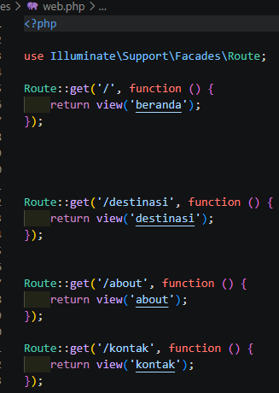

- Pergi ke resources,pilih views dan buat file berdasarkan route yang ada di web.php Terus ketikkan seperti ini:
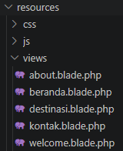

- Setelah itu ketik codingan per file yang sudah dibuat di views
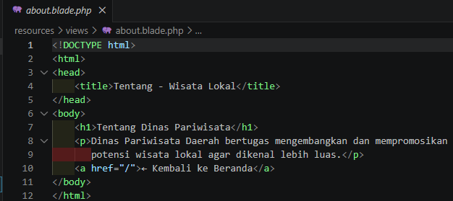
about.blade.php

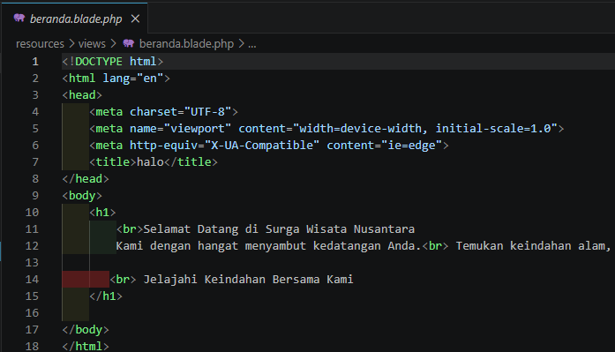
beranda.blade.php

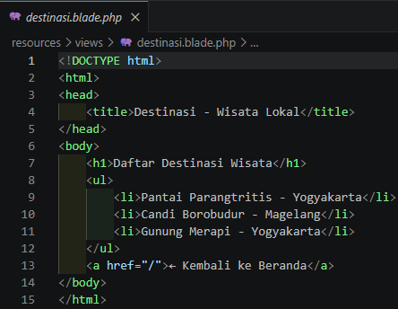
destinasi.blade.php

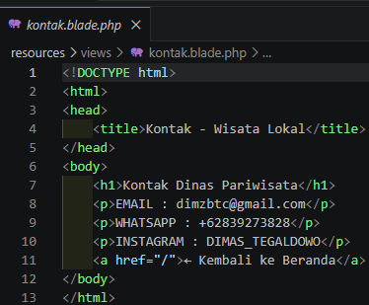
kontak.blade.php

- Hasil
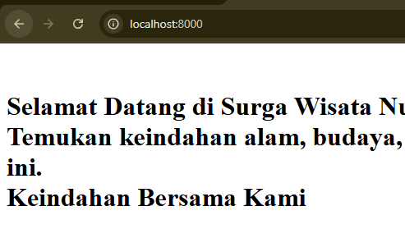

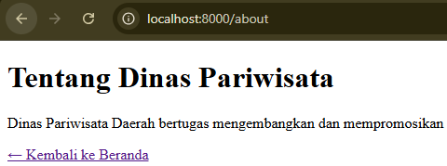

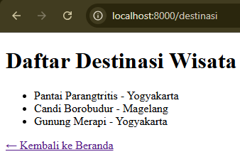

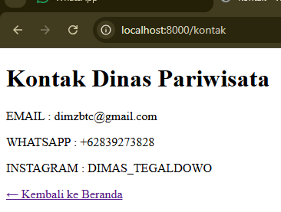

Modul 2 -Routing Dasar Laravel
Routing berfungsi untuk mengarahkan permintaan (request) dari pengguna ke halaman yang sesuai. Semua routing web didefinisikan di file: routes/web.php.
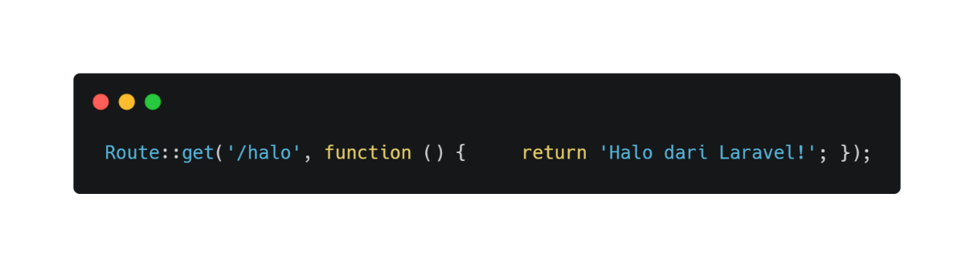
Contoh routing sederhana:

Latihan

- Buatlah proyek aplikasi Laravel dengan nama: perpustakaan. 1. Tambahkan routing berikut di routes/web.php:

- Route / → menampilkan teks: "Selamat Datang di Aplikasi Perpustakaan".
- Route /buku → menampilkan HTML daftar judul buku (minimal 3 buku).
- Route /buku/{judul} → menampilkan teks: "Detail Buku: [judul]" sesuai parameter.
- Route /peminjaman/{nama}/{judul} → menampilkan teks: "[nama] meminjam buku [judul]"

- Stuktur Proyek

Proyek dibuat dengan perintah:
composer create-project --prefer-dist laravel/laravel perpustakaan

- Routes/web.php Kode Lengkap
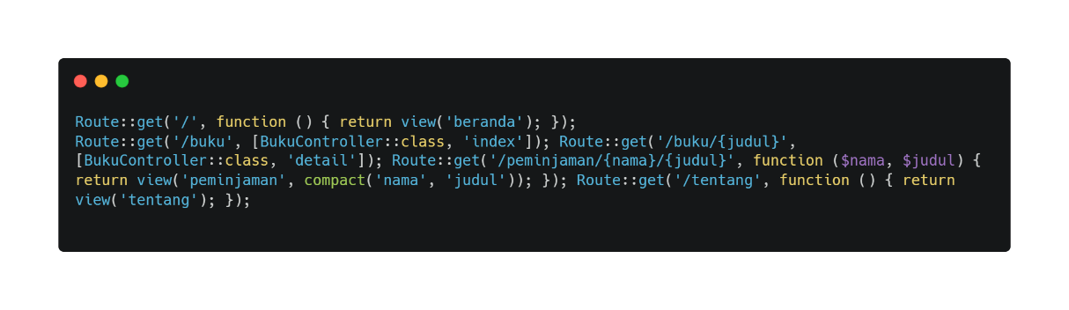
Tambahkan routing berikut:

- Hasil

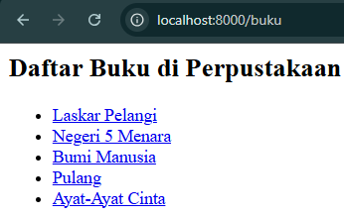
- buku

- Detail Buku
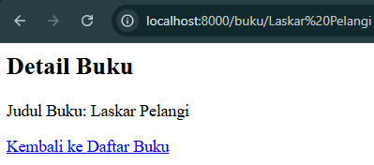

- Peminjaman
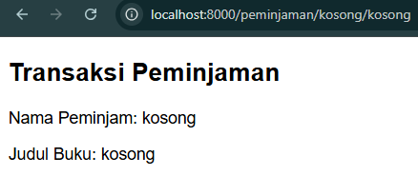

- Tentang
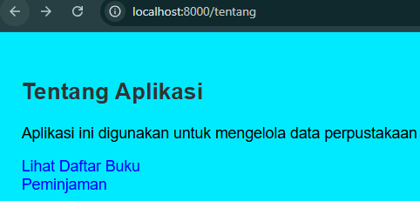

Modul 3 -Model View Controller(MVC) Laravel
MVC (Model-View-Controller) adalah pola arsitektur yang memisahkan kode program menjadi tiga bagian:

- Model → Menyimpan dan mengatur data aplikasi (dalam modul ini berupa array statis).
- View → Menampilkan data ke pengguna menggunakan Blade Template.
- Controller → Menangani logika, mengambil data dari Model, mengirimkan ke View.

TUGAS MAHASISWA DAFTAR NILAI

Buat proyek Laravel dengan halaman /nilai yang menampilkan daftar mahasiswa dan nilai. Logika status kelulusan (Lulus jika nilai >= 60, Tidak Lulus jika < 60) dibuat di Controller.

- Apps/Model/ /mahasiswa.php
<?php
namespace App\Models;

class Mahasiswa {
public static function getNilai() {
return [
['nama' => 'Andi', 'nilai' => 80],
['nama' => 'Budi', 'nilai' => 55],
['nama' => 'Citra', 'nilai' => 75],
];
}
}

- Controller app/http/nilaicontroller

<?php
namespace App\Http\Controllers;

use App\Models\Mahasiswa;

class NilaiController extends Controller {
public function index() {
$data = Mahasiswa::getNilai();

foreach ($data as &$mhs) {
if ($mhs['nilai'] >= 60) {
$mhs['status'] = 'Lulus';
} else {
$mhs['status'] = 'Tidak Lulus';
}
}

return view('mahasiswa.nilai', compact('data'));
}
}

- Route web.php

use App\Http\Controllers\NilaiController;

Route::get('/nilai', [NilaiController::class, 'index']);

- View nilai/index.blade.php

<body>
<h1>Data Nilai Mahasiswa:</h1>
<ul>
@foreach($data as $d)
<li>
{{ $d['nama'] }} - {{ $d['nilai'] }}
@if($d['status'] == 'Lulus')
<span class="lulus">({{ $d['status'] }})</span>
@else
<span class="tidak-lulus">({{ $d['status'] }})</span>
@endif
</li>
@endforeach
</ul>
</body>
</html>

- Hasil
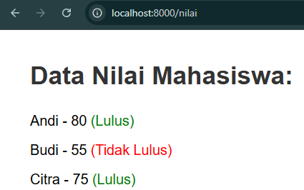

Modul 4 -Blade Template Dasar

- Blade Template

Blade adalah templating engine bawaan Laravel. File disimpan di resources/views/ dengan ekstensi .blade.php. Blade mencegah XSS otomatis dengan {{ }} dan mendukung layout inheritance, partial view, serta komponen reusable.

- Layout Imheritance

Satu layout utama (layouts/main.blade.php) menjadi kerangka seluruh halaman. Halaman lain mewarisi layout dengan @extends dan mengisi konten lewat @section.

- Partial View

Potongan tampilan yang diulang (navbar, footer, sidebar) dipisah ke file sendiri dan dipanggil dengan @include('partials.navbar').

- Blade Component

Dibuat dengan: php artisan make:component NamaKomponen → menghasilkan file PHP class dan file Blade. Props dideklarasi dengan @props([...]) dan dipanggil dengan <x-namakomponen>.

TUGAS MINI WEBSITE PORTAL JURUSAN
Buat mini website Portal Jurusan dengan syarat: halaman home, dosen, kurikulum, kontak; semua menggunakan layouts/main.blade.php + partials; dosen menampilkan array dengan foto; komponen alert & card; layout khusus admin; README.

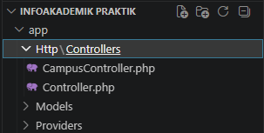
- Struktur file yang dibuat

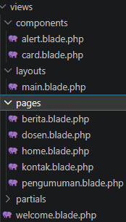

- Route
use App\Http\Controllers\CampusController;

Route::get('/', [CampusController::class, 'home']);
Route::get('/pengumuman', [CampusController::class, 'pengumuman']);
Route::get('/dosen', [CampusController::class, 'dosen']);
Route::get('/kontak', [CampusController::class, 'kontak']);

Route::get('/berita', [CampusController::class,

'berita']);

- Hasil
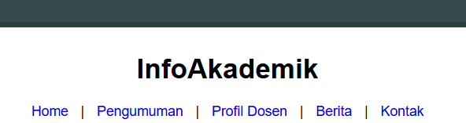

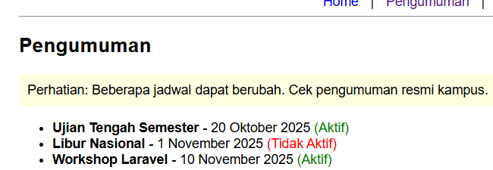

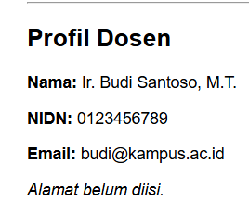

Modul 5 -Database dan Eloquent (ORM)
- Eloquent (ORM)
Eloquent adalah ORM (Object Relational Mapping) bawaan Laravel yang mengubah tabel database menjadi objek PHP. Setiap tabel direpresentasikan oleh satu Model, dan setiap record menjadi instance dari model tersebut.
$books = Book::all(); // setara SELECT * FROM books
- Migrasi Database
Migrasi mendefinisikan struktur tabel menggunakan kode PHP. Dapat dijalankan ulang (migrate:fresh) atau dibatalkan (rollback). Tipe data kolom yang umum: string, integer, decimal, boolean, timestamps.
- Factory & Seeder
Factory yaitu membuat data dummy otomatis menggunakan library Faker.
Seeder yaitu mengisi data ke tabel (memanggil factory atau insert manual).

Tugas Manajemen Films

Aplikasi Laravel baru bernama ManajemenFilmDigital. Tabel movies: id, judul, sutradara, genre, tahun_rilis, durasi, rating. Minimal 10 data dummy. Tampilkan dengan tabel Bootstrap. Filter berdasarkan genre.

- Model movie.php
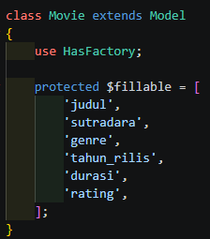
- Migrasi create_movies_tabel.php
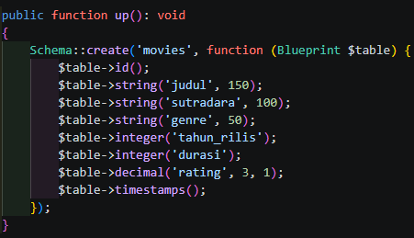

- Controller -Moviecontroller.php (dengan filter)
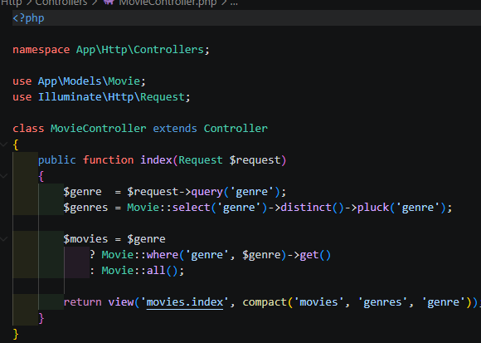

- Hasil
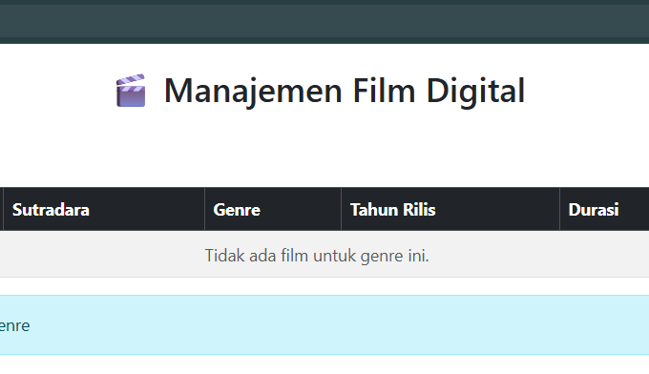

Modul 6 -Menampilkan Data Dengan Eloquent
Eloquent ORM memudahkan pengambilan data tanpa menulis SQL manual. Data ditampilkan melalui alur MVC:
Browser → Route → Controller → Model → Database → Controller → View → Browser

Stuktur kode Perpustakaan Digital

- BukuController.php
public function index($filter = null)
{
if ($filter == 'teknologi') {
$bukus = Buku::where('kategori', 'Teknologi')->paginate(5);
} elseif ($filter == 'tersedia') {
$bukus = Buku::where('tersedia', true)->paginate(5);
} elseif ($filter == 'dipinjam') {
$bukus = Buku::where('tersedia', false)->paginate(5);
} elseif ($filter == 'terbaru') {
$bukus = Buku::orderBy('tahun_terbit', 'desc')->paginate(5);
} elseif ($filter == 'rating-tinggi') {
$bukus = Buku::orderBy('rating', 'desc')->paginate(5);
} elseif ($filter == 'tahun-lama') {
$bukus = Buku::where('tahun_terbit', '<', 2020)->paginate(5);
} elseif ($filter == 'rating-rendah') {
$bukus = Buku::where('rating', '<', 4.0)->orderBy('rating', 'asc')->paginate(5);
} elseif ($filter == 'teknologi-terbaru') {
$bukus = Buku::where('kategori', 'Teknologi')
->where('tahun_terbit', '>', 2020)
->paginate(5);
} else {
$bukus = Buku::paginate(5);
}

- Views/buku/detail.blade.php
<!DOCTYPE html>
<html lang="id">
<head>
<meta charset="UTF-8">
<title>Detail Buku</title>
<link href="https://cdn.jsdelivr.net/npm/bootstrap@5.3.3/dist/css/bootstrap.min.css" rel="stylesheet">
</head>
<body>
<div class="container mt-4">
<a href="{{ route('buku.index') }}" class="btn btn-secondary mb-3">← Kembali</a>
<div class="card p-4">
<h3>{{ $buku->judul }}</h3>
<p><strong>Penulis:</strong> {{ $buku->penulis }}</p>
<p><strong>Kategori:</strong> {{ $buku->kategori }}</p>
<p><strong>Tahun Terbit:</strong> {{ $buku->tahun_terbit }}</p>
<p><strong>Rating:</strong> {{ $buku->rating }}</p>
<p><strong>Status:</strong>
@if($buku->tersedia)
<span class="text-success">Tersedia</span>
@else
<span class="text-danger">Dipinjam</span>
@endif
</p>
<a href="{{ route('buku.detail', $buku->id) }}" class="btn btn-sm btn-primary mt-2">
Lihat Detail
</a>
</div>
</div>
</body>
</html>

- Routes/web.php
<?php
use Illuminate\Support\Facades\Route;
use App\Http\Controllers\BukuController;

Route::get('/', function () {
return view('welcome');
});

// Route detail HARUS di atas route filter!
Route::get('/buku/detail/{id}', [BukuController::class, 'detail'])->name('buku.detail');
Route::get('/buku/{filter?}', [BukuController::class, 'index'])->name('buku.index');

Hasil

- Screenshot halaman /buku (semua buku + pagination + statistik):
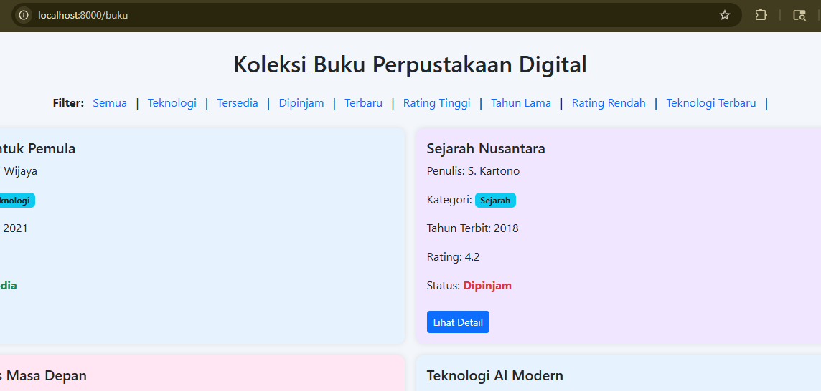

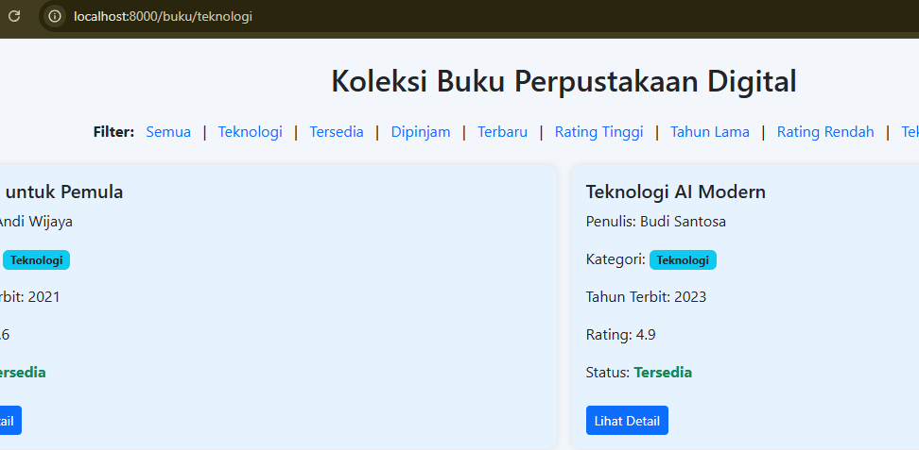
- Screenshot filter Teknologi (/buku/teknologi):

- Screenshot filter Tersedia (/buku/tersedia):
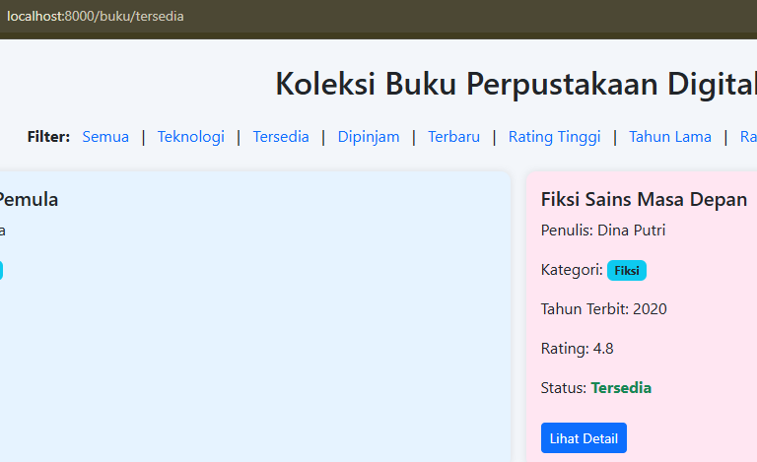

Modul 7 -Menyimpan Data Dengan Eloquent
Alur penyimpanan data di Laravel:
Form HTML → Route POST → Controller (Request) → Model (Eloquent) → Database

- Dua Metode Penyimpanan

- Model::create([...])→ringkas,gunakan$fillable.Contoh: Reservasi::create($request->all())
- $model->save() → fleksibel, untuk logika tambahan sebelum simpan.
- Validasi Input
Validasi dilakukan di Controller menggunakan $request->validate([...]) sebelum data disimpan. Contoh aturan: required, integer, date, after:kolom_lain, min:100.
- Struktur Kode
- ReservasiController.php
<?php
namespace App\Http\Controllers;

use App\Models\Reservasi;
use Illuminate\Http\Request;
use Carbon\Carbon;

class ReservasiController extends Controller
{
// Menampilkan form input
public function create()
{
return view('reservasis.create');
}

// Menyimpan data ke database
public function store(Request $request)
{
$request->validate([
'nama_tamu' => 'required',
'nomor_kamar' => 'required|integer|min:100',
'tanggal_check_in' => 'required|date',
'tanggal_check_out'=> 'required|date|after:tanggal_check_in',
'status_reservasi' => 'required'
]);

$r = new Reservasi();
$r->nama_tamu = $request->nama_tamu;
$r->nomor_kamar = $request->nomor_kamar;
$r->tanggal_check_in = $request->tanggal_check_in;
$r->tanggal_check_out = $request->tanggal_check_out;

if ($request->tanggal_check_in == Carbon::today()->toDateString()) {
$r->status_reservasi = 'Check-in';
} else {
$r->status_reservasi = $request->status_reservasi;
}
$lama = Carbon::parse($request->tanggal_check_in)
->diffInDays(Carbon::parse($request->tanggal_check_out));
$r->lama_menginap = $lama;
$r->save();

return redirect('/reservasis/tambah')
->with('success', 'Reservasi untuk ' . $r->nama_tamu . ' berhasil disimpan.');
}

// Menampilkan daftar reservasi
public function index()
{
$reservasis = Reservasi::all();
return view('reservasis.index', compact('reservasis'));
}
}

- View Reservasi
<!DOCTYPE html>
<html>
<head>
<title>Daftar Reservasi Hotel</title>
<style>
body { font-family: Arial; margin: 40px; }
table { width: 90%; border-collapse: collapse; }
th, td { border: 1px solid #ccc; padding: 8px; text-align: left; }
th { background-color: #f0f0f0; }
.success { color: green; }
</style>
</head>
<body>
<h2>Daftar Reservasi Hotel</h2>

@if(session('success'))
<p class="success">{{ session('success') }}</p>
@endif

<a href="/reservasis/tambah">Tambah Reservasi Baru</a><br><br>

<table>
<tr>
<th>ID</th>
<th>Nama Tamu</th>
<th>Nomor Kamar</th>
<th>Tanggal Check-in</th>
<th>Tanggal Check-out</th>
<th>Status Reservasi</th>
<th>Lama Menginap</th>
</tr>
@foreach($reservasis as $r)
<tr>
<td>{{ $r->id }}</td>
<td>{{ $r->nama_tamu }}</td>
<td>{{ $r->nomor_kamar }}</td>
<td>{{ $r->tanggal_check_in }}</td>
<td>{{ $r->tanggal_check_out }}</td>
<td>{{ $r->status_reservasi }}</td>
<td>{{ $r->lama_menginap }} hari</td>
</tr>

@endforeach

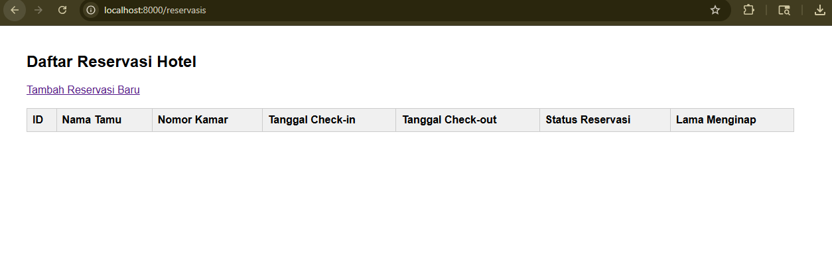
- Hasil
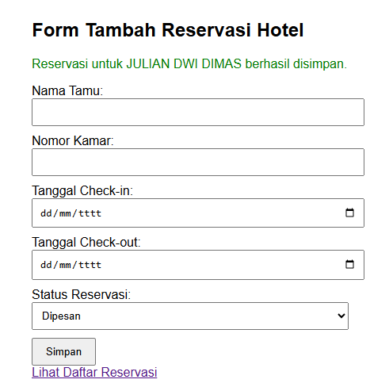

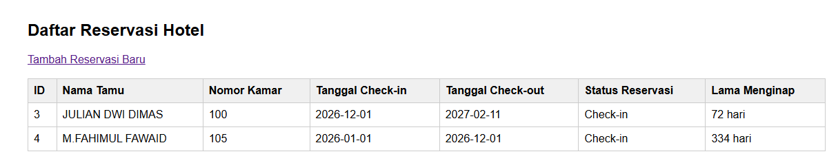

Modul 8 -Proyek Aplikasi Sistem Pemesanan Servis Kendaraan
Proyek: Aplikasi web BengkelKita untuk mencatat jadwal servis kendaraan pelanggan. Resepsionis memasukkan data pemesanan melalui form, sistem menyimpan ke database dan menampilkan daftar jadwal servis.
- Stuktur Kode
- Isi method index(),create(),store() di ServisKendaraanController.php
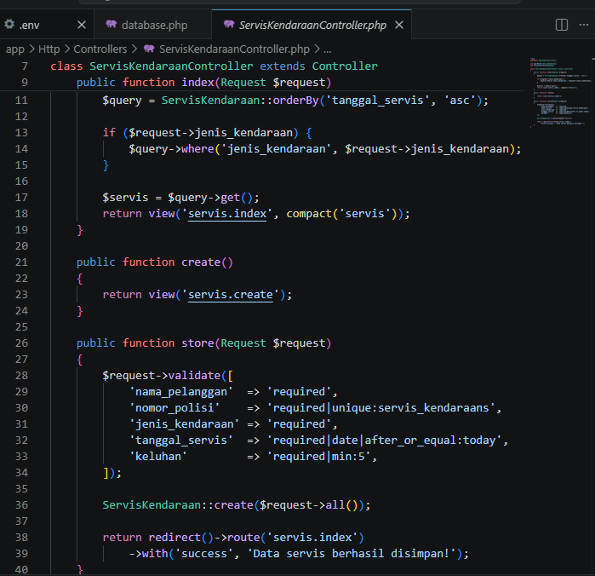

- Buat resources/views/servis/create.blade.php (form input + @csrf + error validasi)
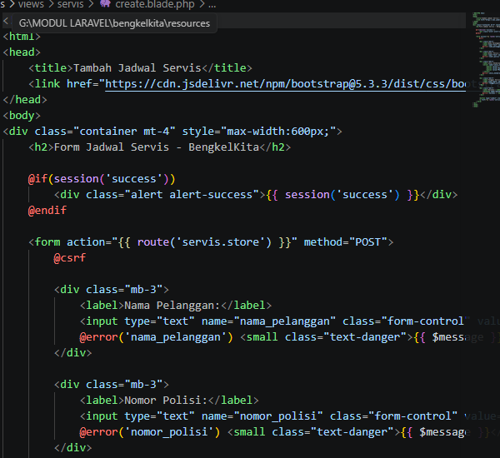

- Buat resources/views/servis/index.blade.php (tabel + filter + nomor urut + status)
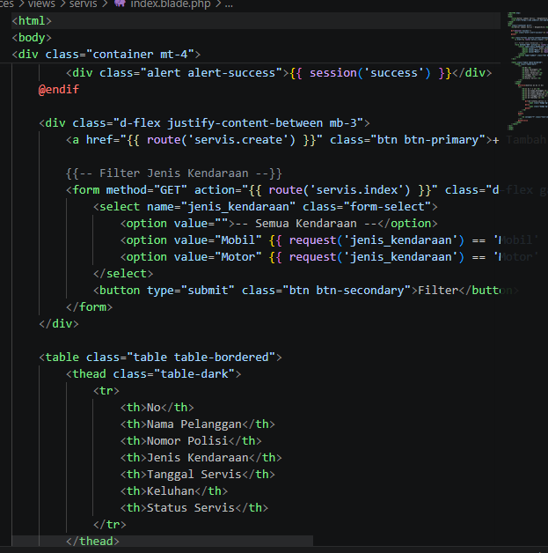

- Hasil

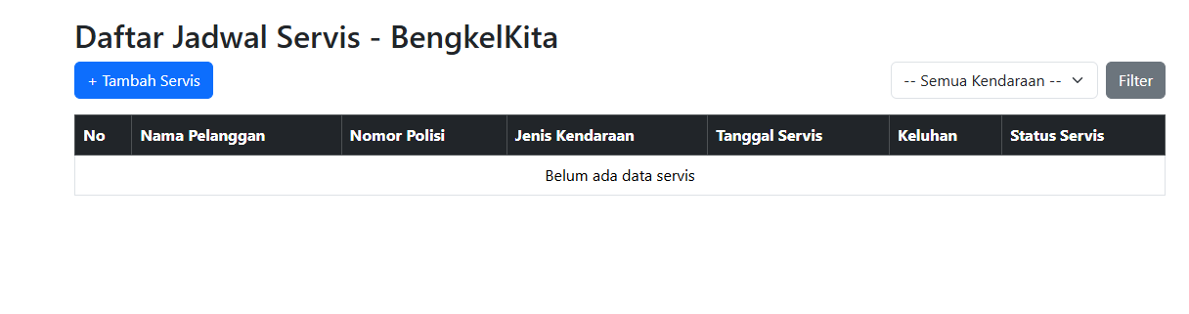
- Screenshot form input kosong (/servis/create):

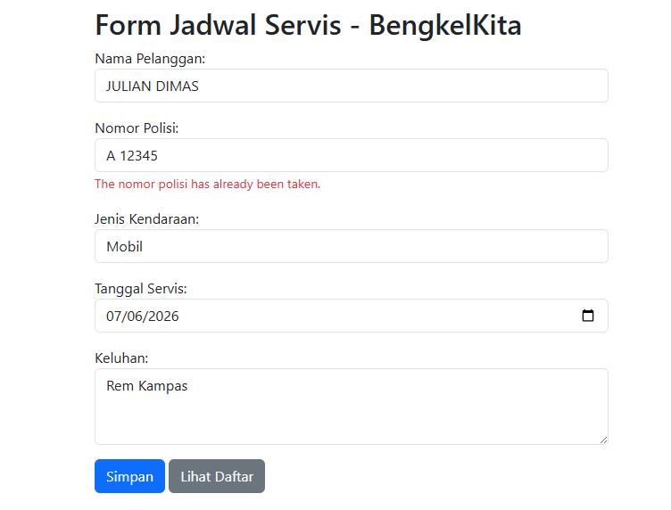
- Screenshot form saat validasi gagal (field kosong / nomor polisi duplikat):

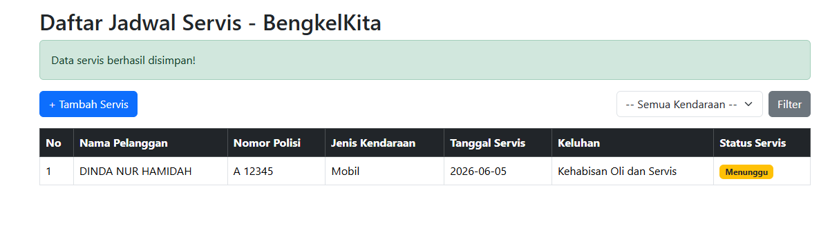
- Screenshot setelah berhasil submit (pesan sukses):

2.3.3 MATERI PROMPT AI
Apa Itu Prompt?
Prompt adalah instruksi atau perintah yang kamu ketik ke AI. Semakin jelas dan detail prompt-mu, semakin bagus hasil yang dikeluarkan AI.

Desain Mockup Baju Menggunakan Teknologi AI
Di era digital kayak sekarang, teknologi AI (Artificial Intelligence) Sudah masuk ke hampir semua bidang, termasuk dunia desain. Salah satu pemanfaatan AI yang lagi hits banget adalah buat bikin desain mockup baju secara otomatis dan cepat.
Dalam praktik ini, kita bakal belajar gimana caranya pakai AI buat ngebantu proses desain baju, mulai dari nulis prompt yang bagus, upload logo, sampai dapetin hasil mockup yang keren dan siap dipake buat promosi.
Contoh nyatanya adalah pembuatan desain polo eksklusif untuk Universitas Teknologi Digital Indonesia (UTDI) yang dilakukan dengan memanfaatkan AI dari awal sampai akhir, termasuk bikin copywriting promo yang menarik.

Proses Prompt
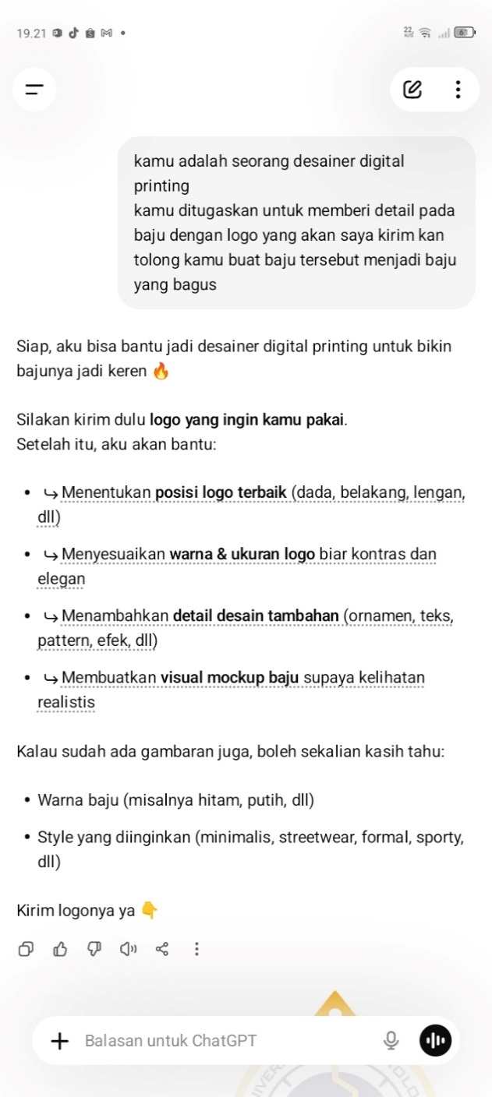

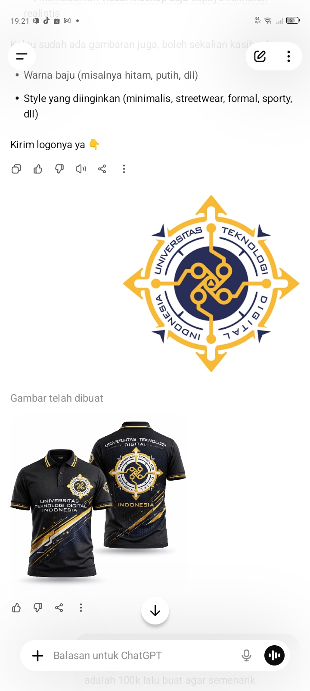
Setelah itu kami melanjutkan promptnya
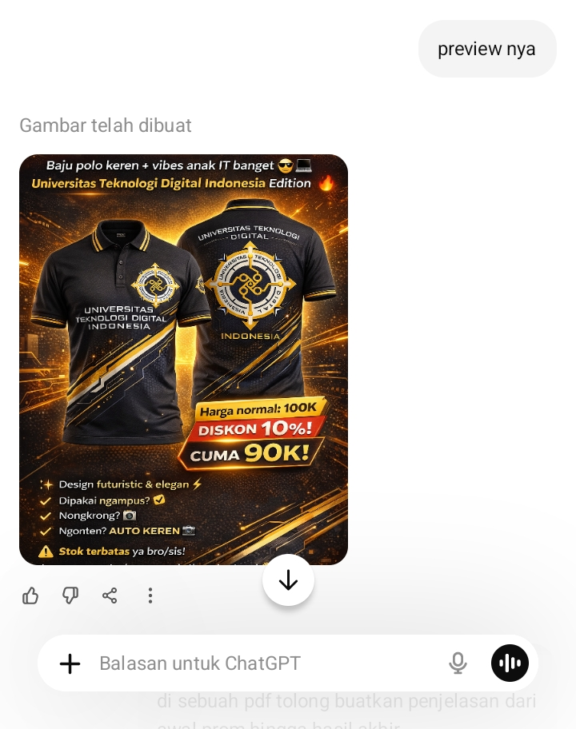
Setelah kami pertimbangkan kami merasa bagus akhirnya kami melanjutkan prompt untuk pemasaranya

2.3.4 MATERI PEMBELAJARAN NEAR FIELD COMMUNICATION
(NFC)
Apa itu NFC?
Pernahkah Anda membayar menggunakan kartu e-toll atau cukup menempelkan ponsel ke mesin pembayaran tanpa perlu memasukkan kartu maupun mengetik apa pun? Di balik kemudahan tersebut terdapat teknologi bernama Near Field Communication (NFC).
NFC merupakan teknologi komunikasi nirkabel jarak dekat yang memungkinkan dua perangkat bertukar informasi hanya dengan saling didekatkan. Teknologi ini bekerja pada jarak maksimal sekitar 4 cm, sehingga proses pertukaran data dapat berlangsung dengan cepat, praktis, dan memiliki tingkat keamanan yang baik. Sederhananya, jika perangkat berada dalam jarak yang cukup dekat, koneksi akan terbentuk secara otomatis; sebaliknya, jika terlalu jauh, komunikasi tidak dapat dilakukan.

DUA CARA MENGGUNAKAN NFC
Mode | Penjelasan Santai | Contoh
Active Mode | Kedua HP / alat sama-sama aktif nyalain sinyal dan saling ngobrol | Dua HP Android saling share foto
Passive Mode | Cuma satu yang aktif, satunya lagi cuma 'nunggu' dan balas | HP kamu baca kartu etoll atau tag NFC

Mode 1: Reader / Writer
HP kamu bertindak sebagai pembaca. Kamu tinggal tap HP ke tag NFC (stiker kecil yang nyimpan data) dan HP langsung baca atau tulis data ke tag itu. Contoh: scan poster NFC buat dapetin info konser, atau nulis nomor WhatsApp ke tag NFC buat dikasih ke teman.

Mode 2: Peer-to-Peer (P2P)
Dua perangkat langsung nyambung satu sama lain tanpa perantara. Dua HP saling tempel, dan data langsung pindah. Dulu ada fitur Android Beam yang pakai ini. Sekarang lebih banyak dipakai buat pairing perangkat.

Mode 3: Card Emulation
HP kamu pura-pura jadi kartu! Jadi si HP bertindak seolah-olah dia itu kartu fisik. Makanya HP kamu bisa dipakai buat bayar di kasir, masuk gedung, atau naik kereta. Keren kan?

Mode | HP Bertindak Sebagai | Contoh Penggunaan
Reader/Writer | Alat baca/tulis tag NFC | Scan tag NFC di poster atau produk
Peer-to-Peer | Perangkat yang saling bertukar data | Share kontak, file, atau link ke HP lain
Card Emulation | Kartu fisik (e-money, akses, dll) | Bayar GoPay, tap masuk gedung
Komponen-Komponen NFC
Biar NFC bisa jalan, butuh beberapa komponen penting nih. Yuk kenalan satu-satu:
- NFC Controller - Chip utama yang ngurusin semua proses komunikasi NFC. Ini otaknya!
- Antena NFC - Kumparan kawat tipis yang ngirim dan nerima sinyal. Biasanya tipis banget dan ditempel di balik casing HP.
- NFC Tag - Stiker atau chip kecil yang nyimpen data dan nggak butuh baterai. Hidupnya ngandalin energi dari sinyal HP yang nge-scan.
- Secure Element (SE) - Tempat nyimpen data sensitif kayak info kartu kredit atau e-wallet, biar aman nggak bisa dibaca sembarangan.

Jenis-Jenis NFC Tag
NFC Tag itu ada beberapa tipe, masing-masing punya kapasitas dan kecepatan yang beda. Nih lihat tabelnya:

Tipe | Kapasitas Data | Kecepatan | Cocok Untuk
Type 1 | 96 byte - 2 KB | 106 Kbps | Tag sederhana dan murah
Type 2 | 48 byte - 2 KB | 106 Kbps | Google Smart Poster, tag promosi
Type 3 | Hingga 2 KB | 212/424 Kbps | Sistem FeliCa (populer di Jepang)
Type 4 | Hingga 32 KB | 106 - 424  Kbps | Keamanan tinggi, e-paspor
Type 5 | Hingga 64 KB | 26 Kbps | Industri & logistik barang

Oke, kita udah bahas banyak hal tentang NFC. Biar gampang diinget, ini poin-poin pentingnya:
- NFC = teknologi komunikasi nirkabel jarak dekat (< 4 cm) di frekuensi 13,56 MHz.
- Cara kerjanya pakai induksi elektromagnetik - dua kumparan saling mendekat dan data terkirim.
- Ada 3 mode: Reader/Writer, Peer-to-Peer, dan Card Emulation.
- Komponen utama: NFC Controller, Antena, NFC Tag, dan Secure Element.
- Dipakai di mana-mana: bayar digital, transportasi, akses gedung, kesehatan, sampai game!
- Keunggulan utama: mudah dipakai, hemat daya, aman, dan nggak perlu pairing.
- Kelemahan utama: jarak super pendek dan transfer data lebih lambat dari WiFi/Bluetooth.

2.3.5 OPERASI OS DAN IOS DI PERANGKAT MOBILE ATAU KOMPUTER

Apa itu system operasi?
Sistem operasi adalah perangkat lunak utama yang berfungsi sebagai penghubung antara pengguna dengan perangkat keras (hardware). Sistem operasi mengatur semua aktivitas komputer atau perangkat seperti smartphone agar dapat berjalan dengan baik.

Pengertian Sistem Operasi
Sistem operasi (Operating System / OS) adalah software yang mengelola sumber daya perangkat keras dan menyediakan layanan untuk aplikasi. Tanpa sistem operasi, perangkat tidak dapat digunakan secara optimal.

JENIS – JENIS SISTEM OPERASI
Sistem operasi terbagi menjadi beberapa jenis berdasarkan perangkat yang digunakan, seperti sistem operasi untuk komputer/laptop dan untuk smartphone.

Sistem Operasi pada Laptop/Komputer
Sistem operasi pada laptop digunakan untuk mengatur seluruh aktivitas perangkat seperti menjalankan aplikasi, mengelola file, dan mengontrol hardware.

Contoh:
- Windows: paling umum digunakan
- Linux: open source dan fleksibel
- macOS: digunakan pada perangkat Apple

Fungsi utama:
- Mengatur memori
- Menjalankan aplikasi
- Mengelola file dan perangkat

Sistem Operasi Android
Android adalah sistem operasi berbasis Linux yang digunakan pada smartphone. Android dikembangkan untuk memudahkan pengguna dalam mengakses berbagai aplikasi.

Kelebihan:
- Open source
- Banyak pilihan aplikasi
- Digunakan di banyak merek smartphone

Fungsi:
- Menjalankan aplikasi mobile
- Mengatur perangkat keras seperti kamera, layar, dan sensor

Sistem Operasi IOS
IOS adalah sistem operasi yang dikembangkan oleh Apple dan digunakan pada iPhone.

Kelebihan:
- Keamanan tinggi
- Performa stabil
- Integrasi dengan ekosistem Apple

Kekurangan:
- Tidak open source
- Hanya tersedia di perangkat Apple

Perbandingan Android dan iOS
Android | IOS
Lebih fleksibel | Tampilan lebih konsisten
Banyak pilihan perangkat | Lebih stabil
Bisa dikustomisasi | Lebih aman

2.3.6 LAPORAN DATA DIRI SISWA

IDENTITAS SISWA

Nama Lengkap | : Dinda Aulia Nur Aviah
Tempat Tanggal Lahir | : Rembang, 21 April 2009
Alamat | : Ds. Kalitengah, Kec. Pancur Kab. Rembang
Umur | : 17 Tahun
Jurusan | : Rekayasa Perangkat Lunak (RPL)
Asal Sekolah | : SMK Arrohmaniyah Pamotan
No. Telepon | : +62 857-0945-5044
Email | : mumettt36@gmail.com

RIWAYAT PENDIDIKAN

Berikut merupakan jenjang pendidikan formal yang telah ditempuh oleh siswa yang bersangkutan:
- SDN 1 Pancur — Pendidikan Dasar
- SMPN 2 Pancur— Pendidikan Menengah Pertama
- SMK Arrohmaniyah Pamotan — Pendidikan Menengah Kejuruan, Jurusan RPL (sedang berjalan)
Siswa telah menyelesaikan jenjang pendidikan dasar dan menengah pertama dengan baik sebelum melanjutkan ke jenjang pendidikan menengah kejuruan. Saat ini siswa menunjukkan perkembangan yang positif di bidang rekayasa perangkat lunak.

KEMAMPUAN DAN KOMPETENSI

Siswa memiliki berbagai kemampuan yang mendukung pengembangan diri baik secara akademik maupun non-akademik, di antaranya:
- Bahasa Asing — Mampu menguasai dasar dasar bahasa asing, dan ikut kedalam club bahasa asing.
- Akting Film — Mampu menulis dan mengekspresikan ide dalam bentuk karya sastra.
- Badminton — Memiliki kemampuan fisik yang baik dan pernah ikut kedalam salah satu club di kecamatan yaitu club “cempaka putih”.
- Menyanyi pop — Memiliki bakat di bidang menyanyi, saya suka lagu” inggris atau lagu pop Indonesia, dan semua itu berawal dari hobi.

HASIL

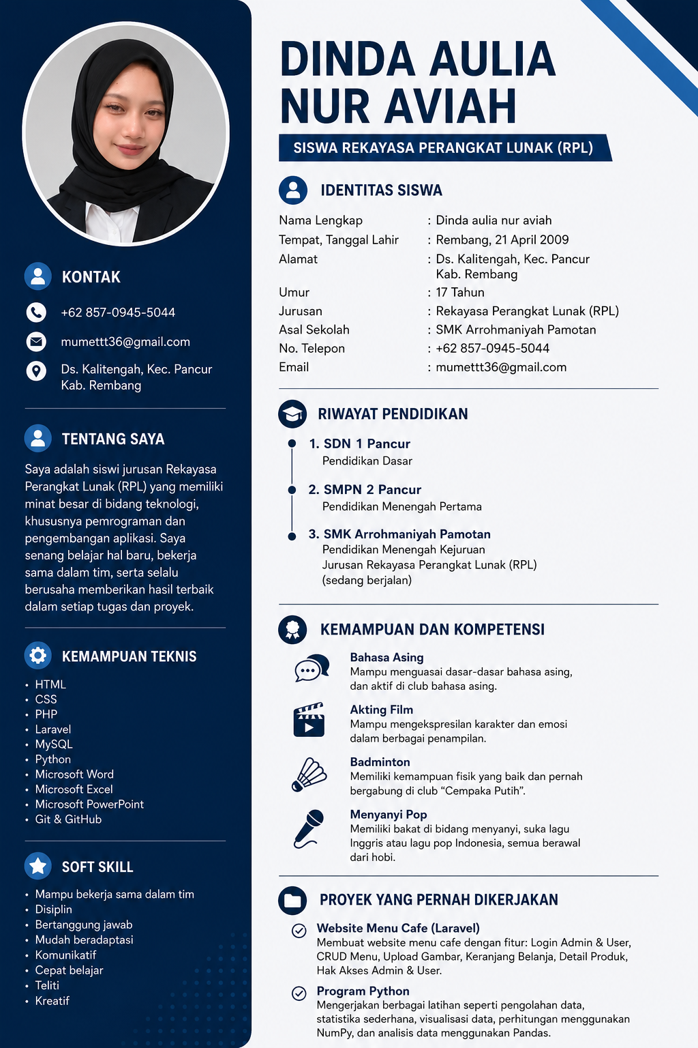

2.3.7 LAPORAN RINGKASAN TANGGUNG JAWAB & OWNERSHIP

PENGERTIAN OWNERSHIP
Tanggung jawab adalah kesadaran manusia akan tingkah laku atau perbuatan, baik yang disengaja maupun tidak, dan untuk melaksan kewajiban dan menanggung segala risiko atau konsekuensi yang timbul.
Ownership adalah hak hukum ataupun perasaan tanggung jawab penuh atas aset, pekerjaan, atau suatu keputusan.

Perbedaan Mendasar Task-Oriented vs Result Oriented

Task Oriented:
- Fokus pada proses dan penyelesaian aktivitas
Result Oriented:
- Fokus pada hasil akhir dan pencapaian

TEMA PERJALANAN

- Level 1 Basic:
Hanya berfokus pada penyelesaiannya saja bukan dampaknnya
- Level 2 Proaktif:
Untuk mengidentifikasi masalah dan untuk perbaikan
- Level 3:
Untuk memuat prioritas bukan sekedar urgensi jangka pendek

- Level 4:
Untuk mengambil inisiatif diluar jobdesk formal

TABLE DIAGNOSTIK MENGHINDARI JEBAKAN FRESH GRADUATE

  - Kesalahan
    - Minim jaringan ( Network )
    - Kurang inisiatif
    - Masalah komunikasi

  - Dampak
    - Penguatan strategi jaringan dan branding
    - Peningkatan kemampuan adaptasi
    - Identifikasi jebakan karir lebih awal

  - Solusi
    - Peningkatan soft skill
    - Memanfaatkan program magang/PJT
    - Menghindari jebakan “asal kerja”

SIKLUS PRAKTIK SEHARI HARI

- Pahami mengapa : Mengerti arah tujuan ataupun alas an suatu tugas
- Komunikasi progress : Selalu update perkembangan pekerjaan
- Akui kesalahan : Jujur dalam segala hal, dan mengakui jika membuat kesalahan
- Usulkan solusi : Bukan hanya melaporkan masalah, tetapi juga bisa cara mengatasinya
- Refleksi proyek : Mengevaluasi pekerjaan atau tugas agar bisa dijadikan sebagai pembelajaran dan mampu untuk mengupgrade diri menjadi lebih baik

EVALUASI MANDIRI PASCA PROYEK

Setelah menyelesaikan pekerjaan atau tugas, kita juga perlu mengevaluasi diri agar kita bisa memperbaiki kinerja di masa depan.
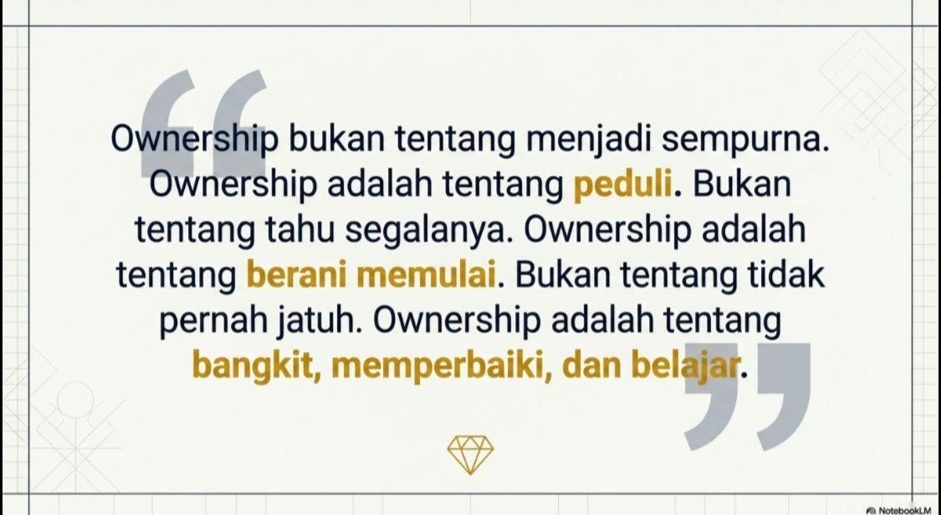

2.3.8 LAPORAN HASIL CODING GODOT

TUJUAN
- Membuat game sederhana menggunakan Godot Engine
- Belajar dasar-dasar coding dengan GDScript
- Membuat tampilan visual dalam game





- Memahami cara kerja node dan scene di Godot
- Membuat tombol yang bisa menyimpan data

FUNGSI
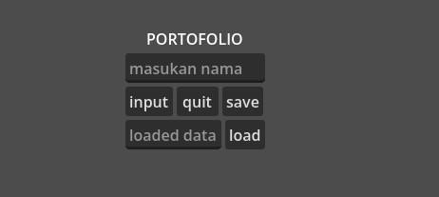
- Fungsi tombol input adalah untuk menyimpan nama didalam label.
- Fungsi tombol quit adalah untuk mengakhiri hasil run.
- Fungsi save adalah untuk menyimpan data, dari hasil input pengguna.
- Fungsi tombol load untuk mengeluarkan hasil data dari tombol save.

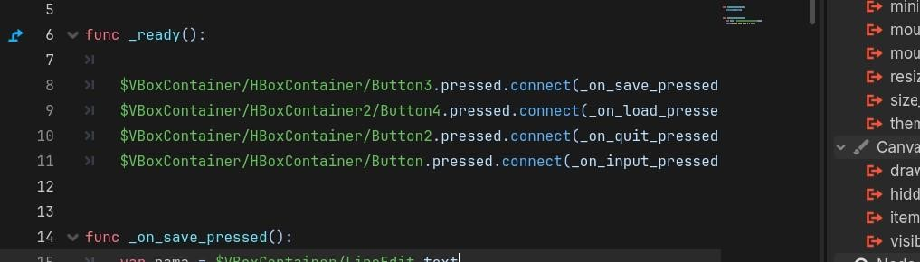
ISI CODINGAN DISETIAP TOMBOL

Codingan ini digunakan untuk memanggil semua variable dalam button agar dapat dipanggil saat proses coding.

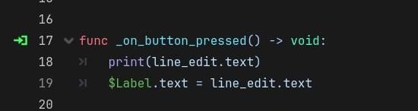
Tombol input digunakan untuk mengubah teks dilabel menjadi nama yang telah di isi.

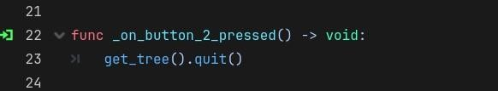
Tombol quit digunakan untuk menghentikan run.
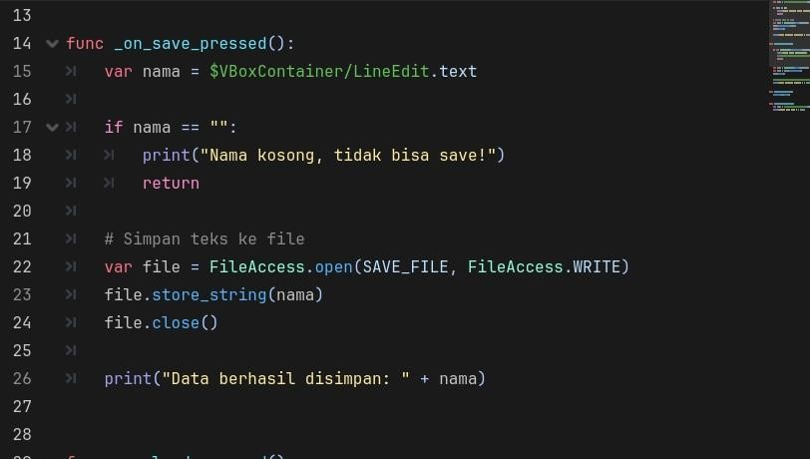
save button ini adalah inti dari project ini karena button ini berguna untuk
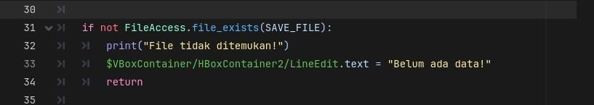
menyimpan semua data hasil run sebelumnya untuk di outputkan kembali.

Button load digunakan untuk mengeluarkan hasil save dari data run sebelumnya agar dapat dikembangkan lebih lanjut.

JAWABAN DARI SOAL
1.a menurut saya tentang materi ini sangat menyenagkan dan mampu membuat saya berkembang dan dapat memahami dasar dasar dalam pembuatan game.
1.b kendala eror dalam codingan tapi saya mampu menemukan cara untuk mengatasi eror dalam codingan tersebut.
1.c menurut saya sudah cukup.karena saya dapat belajar mengembangkan suatu game lalu dapat memahami unsur unsur didalam game.
1.d saya belum mengerti di bagian save, krena belum memahami cara kerjanya file tersebut untuk menyimpan file hasil run sebelumnya.
2.a JSON adalah cara menyimpan banyak data sekaligus dalam satu file dengan format yang rapi dan terstruktur.

JAWABAN SOAL BARU

      - Apa itu database
      - jelaskan tentang SQL dan contohnya
      - jelaskan tentang joSQL dan contohnya

    - Database adalah tempat untuk menyimpan berbagai data yang digunakan dalam aplikasi atau game. Data tersebut disimpan secara teratur sehingga mudah diakses dan dikelola.

    - SQL (Structured Query Language) adalah bahasa yang digunakan untuk mengelola data di dalam database. SQL membantu programmer menambah, mencari, mengubah, dan menghapus data.
Contoh penggunaan pada game:
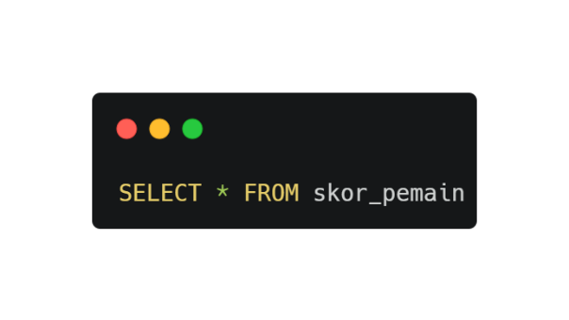
Saat pemain menyelesaikan permainan, skor dapat disimpan ke database menggunakan SQL.Contoh perintah SQL untuk menampilkan data skor:

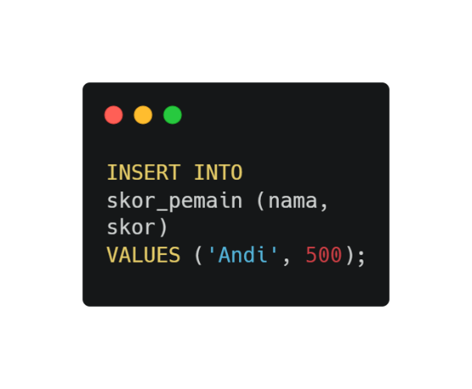
Contoh menambahkan data skor:

    - JoSQL adalah library yang memungkinkan penggunaan sintaks SQL untuk melakukan pencarian dan pengolahan data objek pada program Java tanpa harus menggunakan database secara langsung.

Contoh:
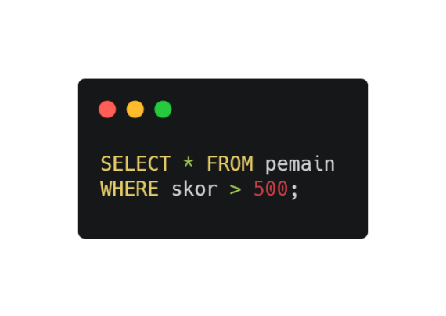
Misalnya terdapat kumpulan data pemain dalam program. Dengan JoSQL kita dapat mencari pemain yang memiliki skor tertentu menggunakan query seperti:

Perintah tersebut digunakan untuk menampilkan pemain yang memiliki skor lebih dari 500.

2.3.9 LAPORAN MATERI PUBLIC SPEAKING

- SOAL
1.laporan tentang apa itu publik speaking
2.kenapa publik speaking itu penting
3.berikan nilai publik speaking kalian (1-100)
a.buat video perkenalan
b.review sendiri
4.pilih satu produk untuk kalian jual

- JAWABAN
- Public speaking adalah keterampilan komunikasi yang membantu kita lebih percaya diri berbicara didepan umum atau di depan banyak orang, yang bikin menarik, menurut saya public speaking bukan sekedar soal berani tampil tapi ada beberapa aspek yang buat kita lebih yakin atau pede, mulai dari penguasaan materi, cara menyampaikan, hingga bahasa tubuh.

- Karena dengan public speaking kita bisa menyampaikan ide dengan jelas, membangun percaya diri, dan bisa membuka peluang besar bagi karir.

- Menurut saya 85-100 karena saya masih bnyak kesalahan seperti blibet saat berbicara, jeda yang cukup lumayan lama, dan ketika mengucap takut salah.

- Skincare (brightening serum / serum pencerah) dari brand skintific, opsional tergantung kondisi kulit.

BAB III PENUTUP

3.1 Kesimpulan
Berdasarkan seluruh rangkaian kegiatan Praktik Kerja Lapangan (PKL) yang telah dilaksanakan di Universitas Teknologi Digital Indonesia (UTDI), dapat disimpulkan bahwa kegiatan PKL memberikan manfaat yang sangat besar bagi penulis dalam mengembangkan kompetensi keahlian, khususnya pada bidang Rekayasa Perangkat Lunak dan Teknik Jaringan Akses Telekomunikasi. Melalui berbagai modul dan proyek yang dikerjakan, penulis memperoleh pengalaman langsung dalam dunia kerja yang tidak dapat diperoleh secara maksimal di lingkungan sekolah.
Selama pelaksanaan PKL, penulis mempelajari dan mempraktikkan berbagai materi, mulai dari dasar pemrograman Python (tipe data, struktur kontrol, fungsi, dictionary, hingga visualisasi data menggunakan NumPy, Pandas, dan Matplotlib), pengembangan aplikasi berbasis web menggunakan framework Laravel (routing, MVC, Blade Template, Eloquent ORM, hingga penyimpanan data melalui form), dasar-dasar pengembangan game menggunakan Godot Engine, materi teknologi Near Field Communication (NFC), pengenalan sistem operasi pada komputer dan perangkat mobile, hingga materi pengembangan diri seperti public speaking, ownership, dan tanggung jawab dalam dunia kerja.
Dari seluruh kegiatan tersebut, penulis dapat menyimpulkan beberapa hal sebagai berikut:
1. Praktik Kerja Lapangan (PKL) merupakan sarana yang efektif untuk menjembatani ilmu yang diperoleh di sekolah dengan penerapannya secara nyata di dunia kerja.
2. Penulis memperoleh peningkatan kemampuan teknis, khususnya dalam pemrograman Python, pengembangan aplikasi web dengan Laravel, serta pengenalan dasar pengembangan game dengan Godot Engine.
3. Penulis memperoleh peningkatan kemampuan non-teknis, seperti komunikasi, kerja sama tim, disiplin, tanggung jawab (ownership), dan kepercayaan diri dalam berbicara di depan umum (public speaking).
4. Kegiatan PKL membentuk sikap profesional dan kesiapan mental penulis dalam menghadapi dunia kerja maupun jenjang pendidikan yang lebih tinggi.
5. Bimbingan dari pembimbing DUDI dan guru pendamping sangat membantu penulis dalam memahami serta menyelesaikan setiap tugas dan proyek yang diberikan selama PKL berlangsung.

3.2 Saran
Berdasarkan pengalaman selama melaksanakan Praktik Kerja Lapangan, penulis ingin memberikan beberapa saran yang diharapkan dapat bermanfaat bagi pihak sekolah, pihak DUDI/Industri, maupun siswa yang akan melaksanakan PKL selanjutnya.
    - Saran bagi Sekolah

1. Sekolah diharapkan dapat membekali siswa dengan materi dasar pemrograman dan jaringan yang lebih matang sebelum pelaksanaan PKL, agar siswa lebih siap menghadapi tugas-tugas di tempat PKL.
2. Pihak sekolah diharapkan dapat meningkatkan komunikasi dan pemantauan secara berkala terhadap siswa yang sedang melaksanakan PKL di lapangan.
3. Kerja sama antara sekolah dengan DUDI/Industri perlu terus dijalin dan ditingkatkan agar kesempatan PKL bagi siswa semakin luas dan beragam.

    - Saran bagi UTDI (Tempat PKL)

1. Sekolah diharapkan dapat membekali siswa dengan materi dasar pemrograman dan jaringan yang lebih matang sebelum pelaksanaan PKL, agar siswa lebih siap menghadapi tugas-tugas di tempat PKL.
2. Pihak sekolah diharapkan dapat meningkatkan komunikasi dan pemantauan secara berkala terhadap siswa yang sedang melaksanakan PKL di lapangan.
3. Kerja sama antara sekolah dengan DUDI/Industri perlu terus dijalin dan ditingkatkan agar kesempatan PKL bagi siswa semakin luas dan beragam..

3.3 Lampiran
Sebagai bukti pendukung pelaksanaan Praktik Kerja Lapangan, berikut merupakan daftar lampiran yang menyertai laporan ini:
      - Perpisahan siswi PKL dari salah satu sekolah
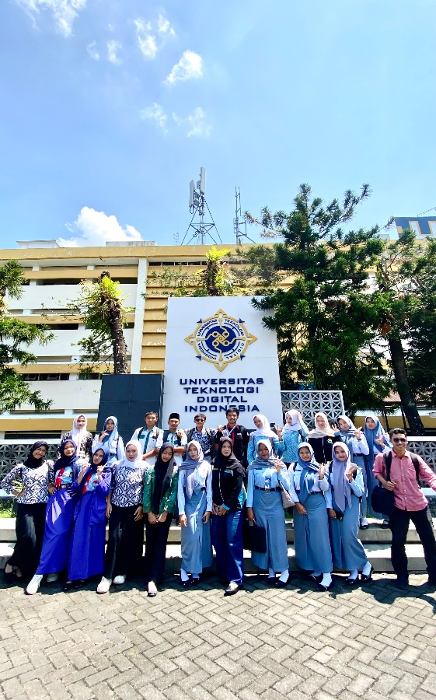
      - Dokumentasi setelah kegiatan presentasi

      - Dokumentasi proyek akhir

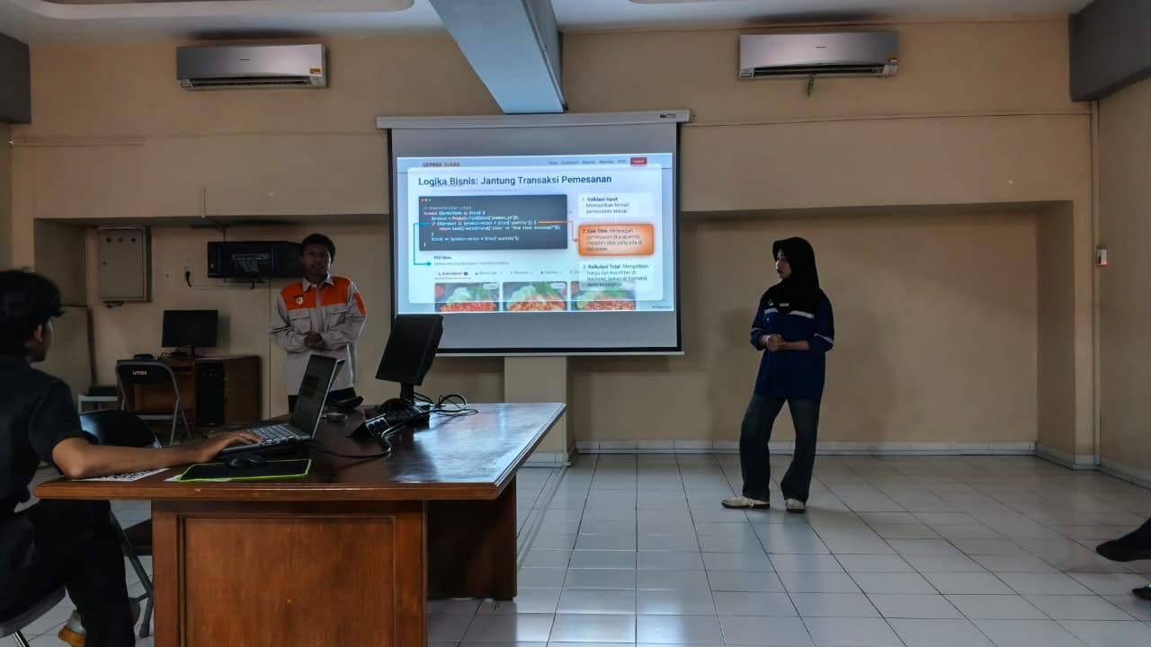
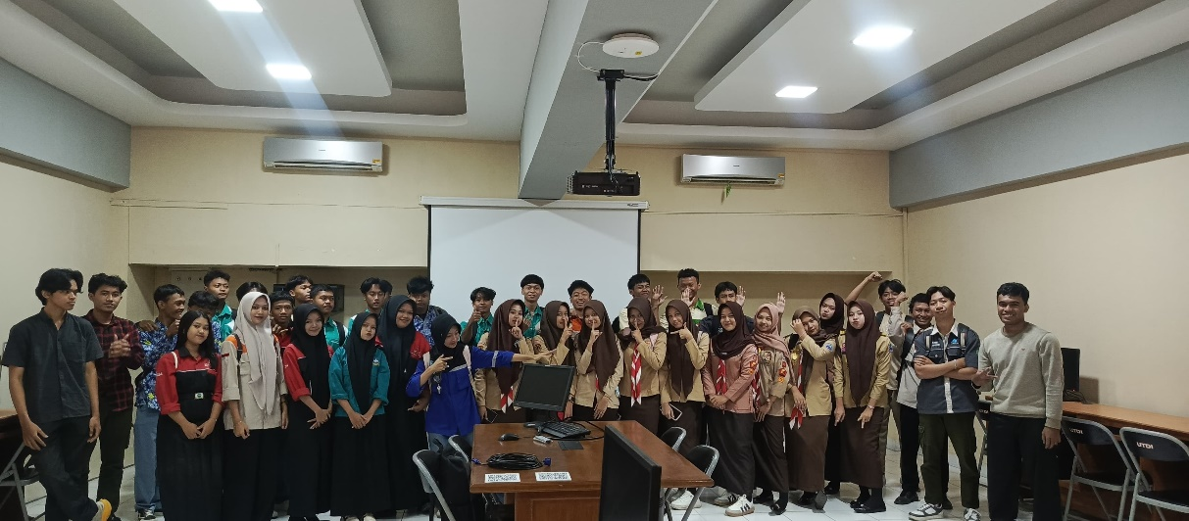
      - Bimbingan laporan akhir

3.4 Penutup
Demikian laporan ini dibuat sebagai pedoman dalam melakukan prakerin di Universitas Teknologi Digital Indonesia (UTDI). Diharapkan dengan adanya laporan ini, pengolahan prakerin di Universitas Teknologi Digital Indonesia (UTDI) semakin membaik dan profesional dari hari ke hari yang akhirnya akan memuaskan bagi semua pihak.
